Openvino Jupyter lab notebooks – 401. Object Detection Example – Python Script로 실행하는 방법 메뉴얼.

1. 작성날짜 : 2024. 01. 17. (수) ~ 2024. 01. 19. (금)

2. 문서주제 : Intel Openvino - Jupyter lab notebooks - Object Detection 예제를 Python Script로 변환하는 예제 작성.

3. 수행과정 :

1) Jupyter lab notebooks의 코드 셀을 Copy한다.



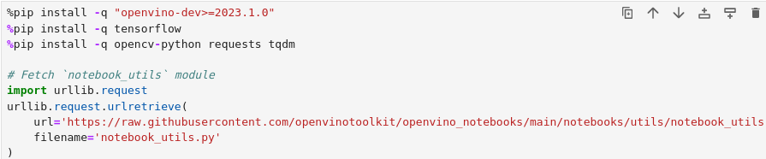

2) Python Script에 Paste하고 Error가 Occured했을 때 Modify(수정)한다.

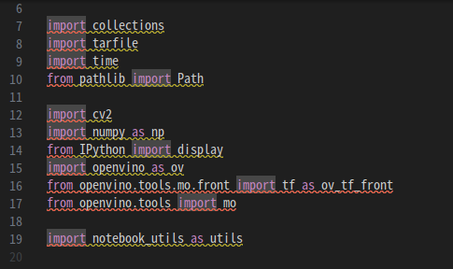

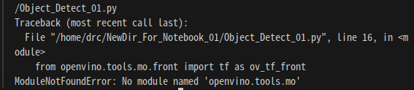

1@ 문제발생 : No module named 메시지가 출력되며 python 파일이 실행되지 않는다.

openvino 오류인지 다시 설치하였으나 같은 오류가 반복된다.

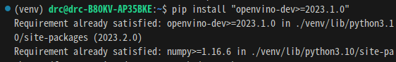

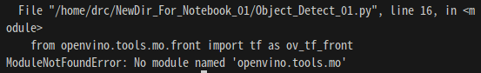

2@ openvino-dev>=2023.1.0 입력.

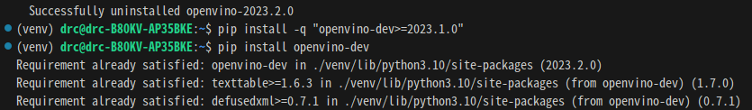

requirement가 만족되었다고 나온다.

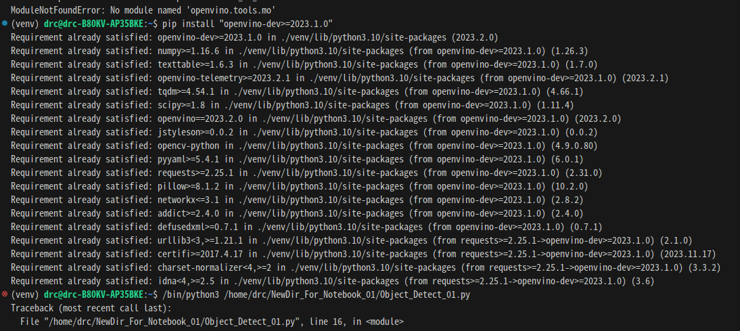

3@ openvino library를 지우고 설치하는 것을 반복한다.

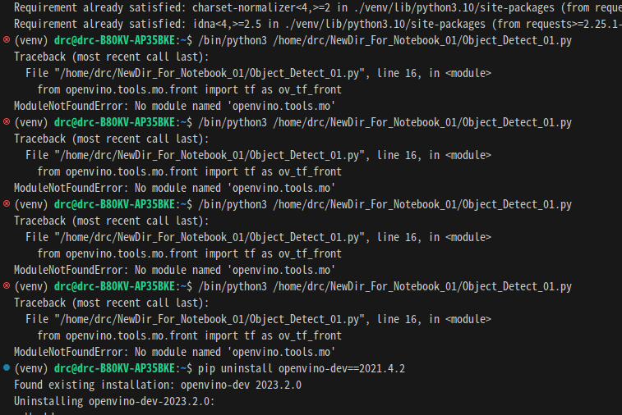

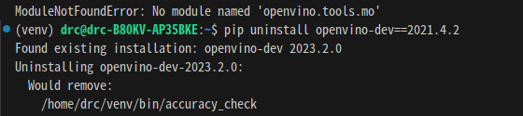

4@ 이전버전이 실행된 것 같았으나 python script가 실행되지 않는다.

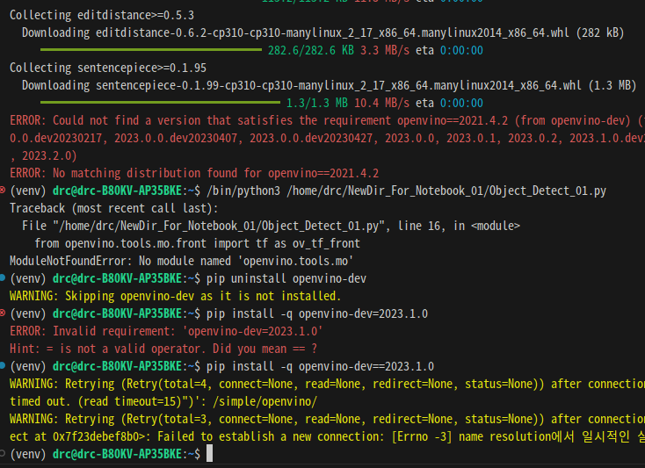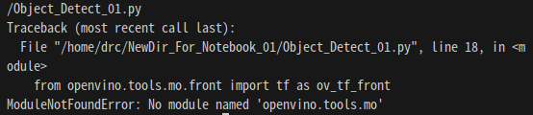

5@ Google 검색을 해본 결과 openvbin-dev==2023.1.0 관련 자료가 잘 보이지 않는다.

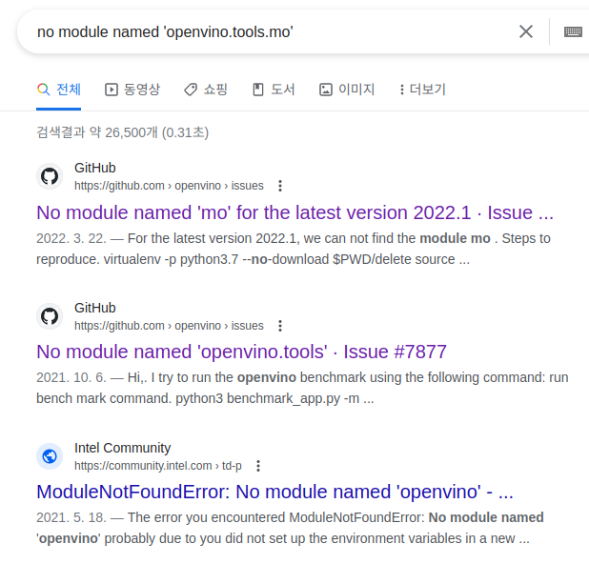

5@ 혹시나 해서 requirements.txt 파일을 설치했으나 결과가 개선되지 않는다.

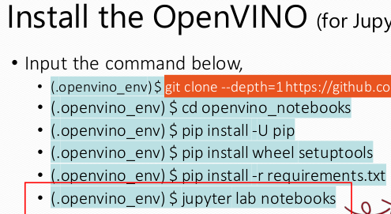

3) 문제 해결완료, 문제가 발생한 이유 : VSCode 사용 미숙, 파이썬 실행 시 요구 가상환경에서 파이썬 파일이 실행되지 않았다.

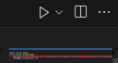1@ 가상환경을 Vscode에 등록하지 않고 이 버튼을 눌러서 실행하면 원하는 가상환경에서 파일이 실행되지 않는다.

2@ 해결방법 :



커맨트창에 해당 가상환경을 실행하고 파일을 실행하면 파일이 정상 동작한다.

4) 두 번째 문제 발생 :

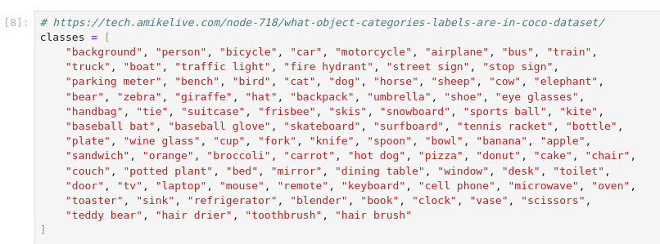1@ 파이썬 스크립트에 주피터 코드 복사 & 붙여넣기가 안되는 문제.

2@ 해결방법 : 주피터노트북 셀 안에 Cntrl + A, Cntrl + C 해서 복사하고,

파이썬 스크립트 셀 안에 Cntrl + V 를 눌러서 붙여넣기를 한다.

5) 이후 스크립트 파일을 실행했으나 세번째 문제가 발생했다.

1@ 문제내용 : 스크립트 파일 실행에는 성공했으나 따로 창이 뜨지 않았다.

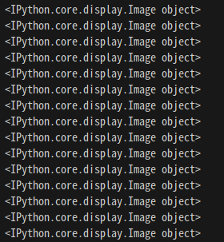

2@ 해결방법 :

use_popup=False 부분의 False 값을 True로 변경했다.

그리고

USE_WEBCAM 값을 True 값으로 설정했다.

3@ 스크립트의 설정값을 변경 후 웹캠이 연결된 상태에서



파일을 실행하면 객체인식 코드 파일이 잘 동작하고, 새로 열린 창에서 인식영상이 출력된다.

6) ‘Jupyter ipynb 파일을 스크립트 파일에 옮겨서 실행하기’를 완료했다.